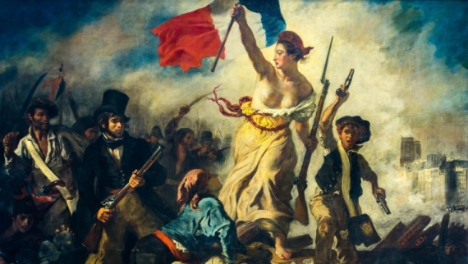
Revoluţia franceză. De la supus la cetăţean – partea a II-a
Proclamarea Republicii
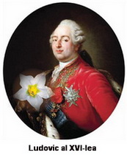
În anul 1791 s-a instalat monarhia constituţională în Franţa. A urmat o criză politică şi economică. Nobilii fugiţi din Franţa cereau ajutor pentru reinstaurarea vechii ordini.
Ludovic al XVI-lea susţinea preoţimea catolică şi a încercat să fugă din ţară. Încercarea lui a dus la înlăturarea lui de pe tron. El a fost arestat de parizieni la 10 august 1792. Locuitorii au ocupat palatul regal. Imperiul Habsburgic şi Prusia au intrat în război cu Franţa pentru a restabili „vechiul regim”
Ţara a fost declarată „patrie în primejdie” şi s-a trecut la mobilizarea de voluntari.
Franţa era condusă de o Convenţie Naţională , care s-a întrunit la 20 septembrie 1792. Tot la 20 septembrie 1792 armata franceză a învins trupele străine la Valmy.
La 22 septembrie 1992 Franţa a fost proclamată republică.
Convenţia Naţională
În această convenţie existau mai multe grupări politice care aveau opinii diferite.
Girondinii ( numele provine de la departamentul francez Gironde ) vroiau ca revoluţia să se încheie. Aceştia au condus Convenţia Naţională între 1792-1793.
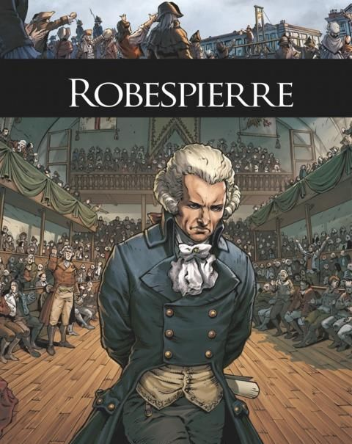
Ludovic al XVI-lea este acuzat de trădare şi este executat în 1793.
Iacobinii( numele provine de la Mănăstirea Sf. Iacob din Paris ) – susţineau că revoluţia trebuie să continue până la înlăturarea celor din „vechiul regim” În fruntea iacobinilor a fost Maximilien de Robespierre. Iacobinii au condus Franţa între 1793-1794. A fost creat Comitetul Salvării Publice şi Tribunalul Revoluţionar. Aceste două instituţii au instaurat un regim de teroare ( spaimă, frică puternică )
Iacobinii au creat şi o armată revoluţionară cu care au învins trupele străine. Statele care s-au coalizat împotriva Franţei erau Austria, Prusia( este o ţarăcare exista pe atunci şi era o parte din Germania de azi ) şi Anglia
Încheierea Revoluţiei Franceze. Directoratul
La 27 iulie 1974 iacobinii au fost înlăturaţi de la putere
Convenţia Naţională a adoptat o nouă Constituţie în 1795.
Puterea executivă a fost preluată de un consiliu format din cinci persoane (directori ) numit Directorat.
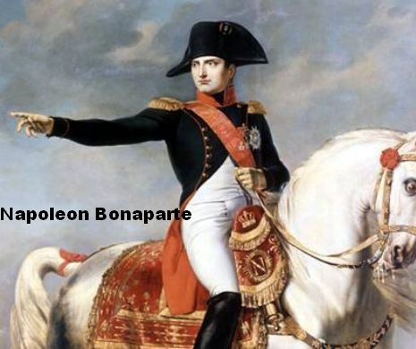
Directoratul a condus Franţa între 1795-1799. Pe timpul Directoratului s-a continuat războiul cu străinii care doreau reinstaurarea vechiului regim monarhic absolut.
În bătălii s-a remarcat generalul Napoleon Bonaparte.
Revoluţia Franceză a încurajat lupta popoarelor asuprite pentru drepturi şi libertăţi.

